支付宝×小米，语音一下，服务直达
广 告 主：支付宝
所属行业：金融支付
执行时间：2020.08.13–2021.01.04
参选类别：效果营销类
营销背景
【品牌背景】
支付宝是国内最大的金融支付平台，近年来其业务不断升级，从单一的金融支付软件全面“升级”为数字生活开放平台，为用户提供包括但不限于健康码、充值、订票、外卖、出行等在内的一系列生活服务。
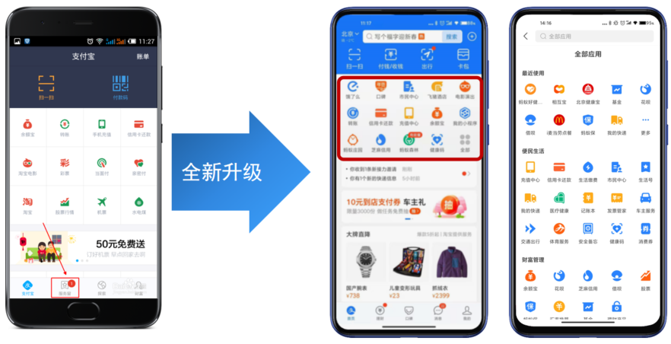
【营销挑战】
1-常规媒介效果趋向疲软
目前常规的媒体资源投放渐渐呈现出疲软的态势，在存量市场中带来增量变得更加困难，急需找到更优的媒介策略做出媒介创新。
2-行业竞争激烈，用户选择繁杂
诸如微信、京东以及部分银行app都提供生活服务，此类平台众多，竞争激烈。如何让更多用户了解并选择支付宝是个难题。
营销目标
【营销目标】
1）大曝光增加流量，提升品牌认知
2）新策略提高转化，高效抢占用户
策略与创意
【市场洞察】
1-用户洞察：生活服务需求众多，用户操作路径复杂，缺乏统一收口及场景
在目前高频生活场景下，当用户发出需求后，满足其需求的服务平台众多、品类繁杂（如充话费可以选择京东、微信、支付宝...等），单一用户满足不同的生活需求往往用到数十个平台，用户选择过多，缺乏统一收口。
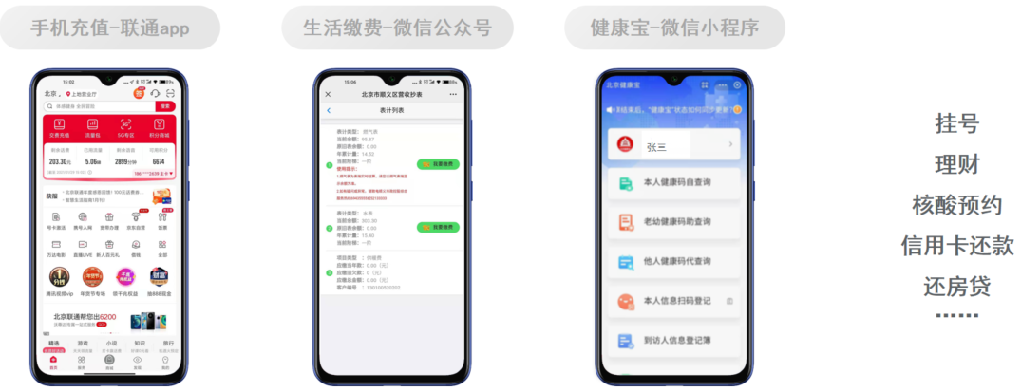
2-媒介洞察：小米小爱同学 —“国民级AI生活服务助手”
小爱同学具有充分的用户基础，其全球用户量高达2.2亿、MAU达7840W。根据小米后台数据显示，用户针对小爱发出的语音需求78%为生活服务。小爱同学提供手机桌面一级入口，可以承接全场景生活服务引导中枢功能，用户只需向小爱发出语音需求，便可直达对应的支付宝服务。
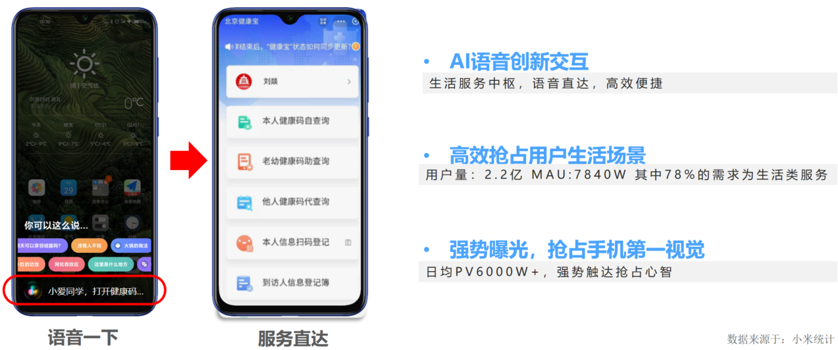
3-合作契机
1）生活服务场景天然契合。支付宝与小爱同学均覆盖各类生活场景，出行、订餐等。
2）创新技术优化用户体验。小米提供小爱桌面第一入口，高效曝光，便捷直达。
3）创新资源让营销变服务。双方均以服务角度建立沟通，增加平台粘性度与转化
【营销策略】
总策略：语音一下·服务直达
借助小爱同学“语音直达”优势，以小爱同学作为服务中枢，为用户提供便捷服务，从而激发点击，高效提升获客与转化。
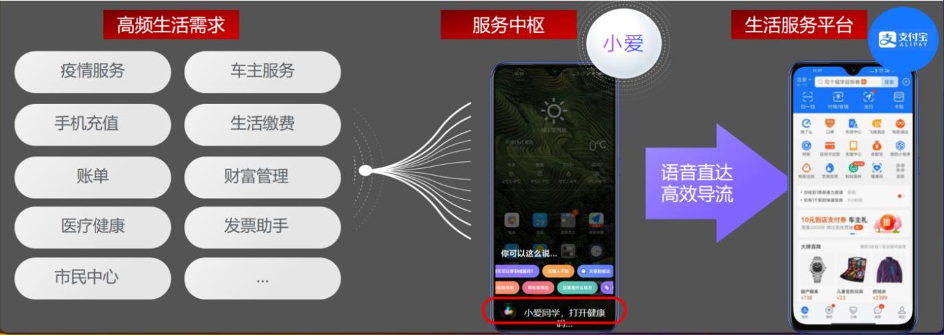
执行过程/媒体表现
执行亮点一
1）动口不动手，语音直达强转化
借助小爱同学“语音直达服务” 优势，为用户提供便捷服务。
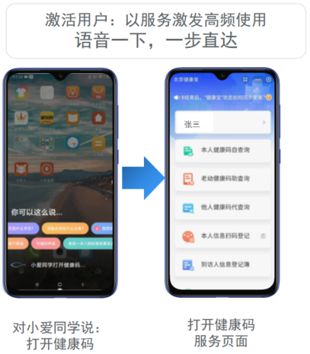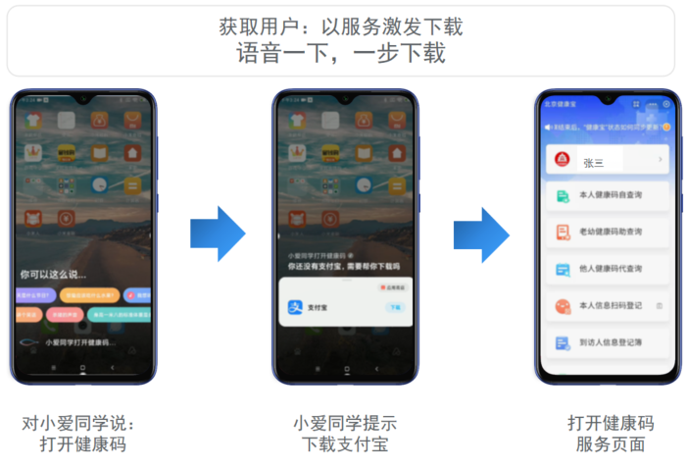
2）语音直达服务，告别繁琐流程
以唤醒健康码需求为例，针对已安装用户使用路径对比，可将原需3步的操作路径简化为1步，真正做到方便用户，一步直达。
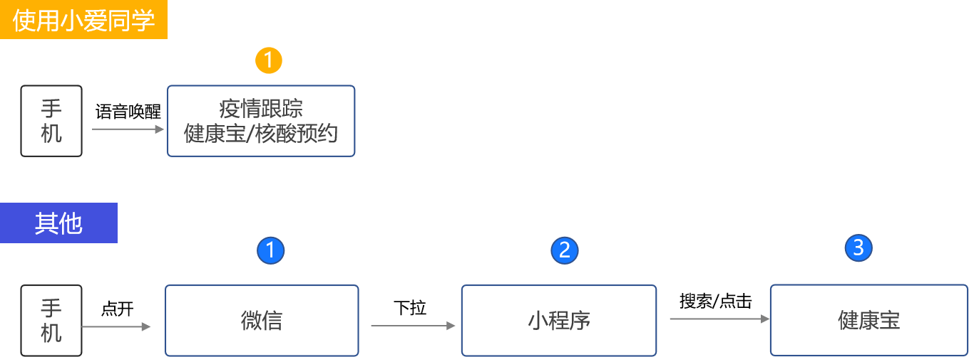

2-执行亮点二
“Query词”生活场景横向覆盖，全面唤醒用户需求
Query(语音唤醒词)选自用户最常用的高频生活需求，同时涵盖了支付宝所有生活服务模块。
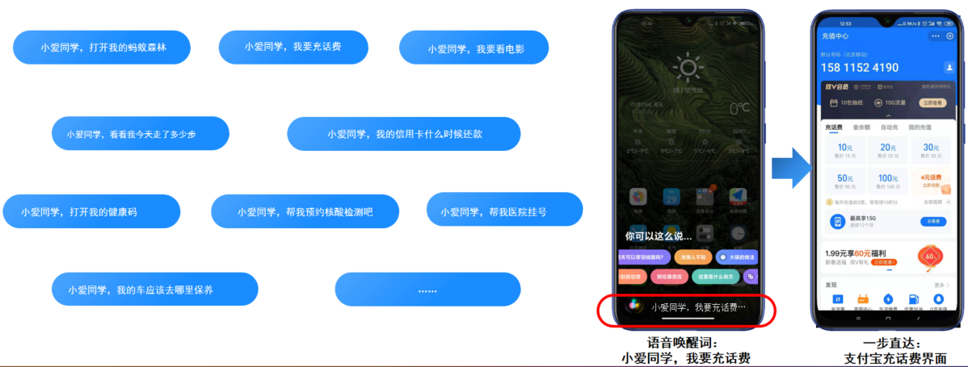
3-执行亮点三
“气泡胶囊” 抢占第一视觉，原生引导用户使用
使用桌面小爱一级入口展示气泡胶囊，高频向用户曝光支付宝功能，潜移默化渗透用户心智。
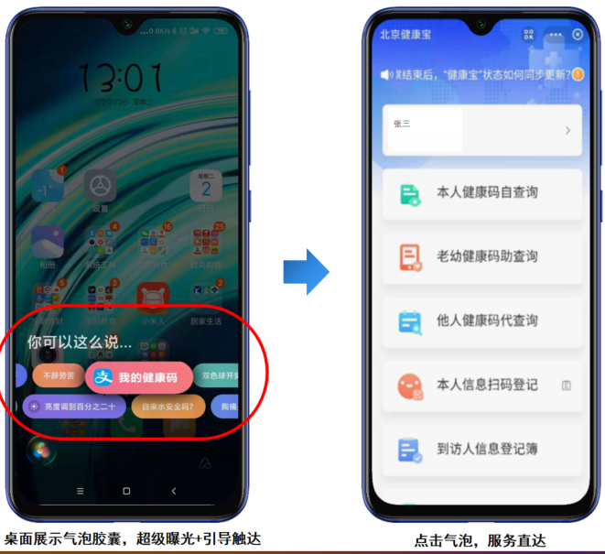

营销效果与市场反馈
【投放效果】
